Case study Template

Titolo del case study / buona pratica | SKEAGHANORE DUCK
Keywords (meta tag)
Elaborato da | EQUAL IRELAND
Lingua | Italiano
Case study
Nata a Woodfield, nel West Cork, Helena ha studiato infermieristica al Mercy Hospital nella città di Cork per arrivare a formarsi come ostetrica.
Il lavoro a Skeaghanore è un ambiente molto diverso da una stanza d'ospedale, ma Helena è riuscita a superare con successo gli ostacoli e si occupa della gestione quotidiana dell'attività. Dalla distribuzione, al marketing, al controllo delle scorte, alla contabilità e alle vendite.
Nel 1990, Helena si sposa con Eugene e si stabiliscono nella fattoria di famiglia a Skeaghanore. I genitori di Eugene hanno sempre avuto pollame nella fattoria, per uso personale crescendo.
Dal 1991 la famiglia si espande con il primo figlio Daniel e nel 1994 con l’arrivo di Clara e poi lisa nel 1997.
Con nuove bocche da sfamare e una situazione economica instabile, Eugene e Helena mettono ad allevamento la loro fattoria e si concentrano soprattutto sulle anatre irlandesi.
Dopo 23 anni di attività, l'attività è arrivata ad un punto di forte espansione. Le anatre Skeaghanore vengono allevate con una dieta naturale al 100% a base di cereali: l'aria salmastra della vicina Roaring Water Bay conferisce alle anatre un intrigante sapore salato, il prodotto finale è eccezionalmente succulento e gustoso. Inoltre, gli chef sottolineano anche un altro ingrediente segreto:

www.skeaghanore.ie
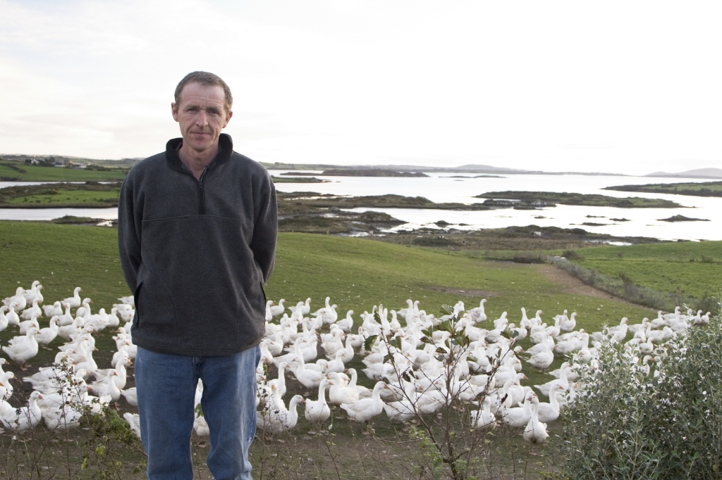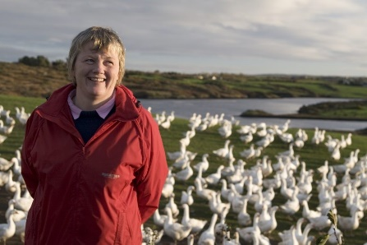
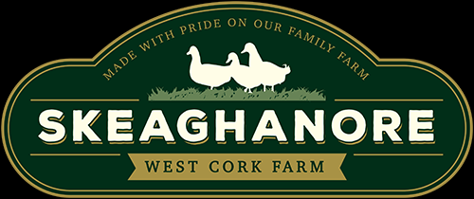

Link:
Tipo di materiale | CASE STUDY

